
Муниципальное бюджетное образовательное учреждение
дополнительного образования детей
Детско-юношеский центр «Гармония»
Чановского района Новосибирской области

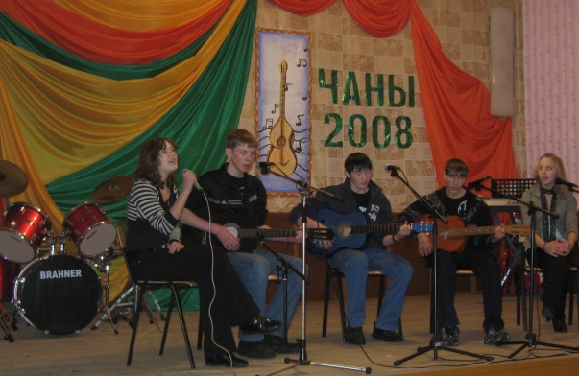
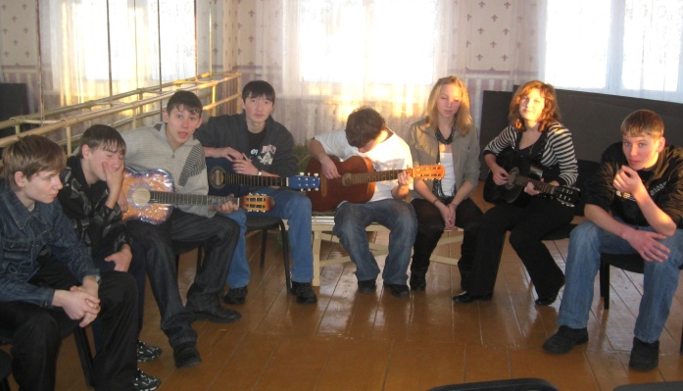

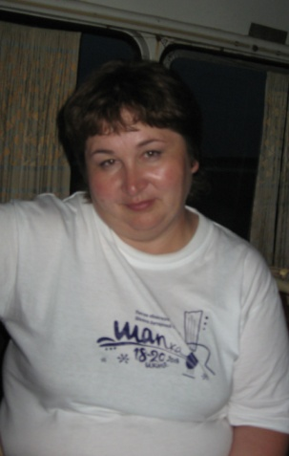
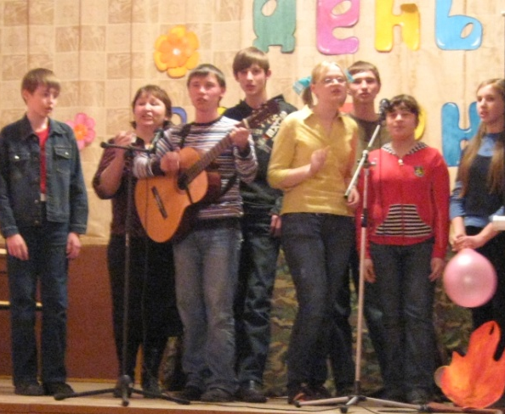
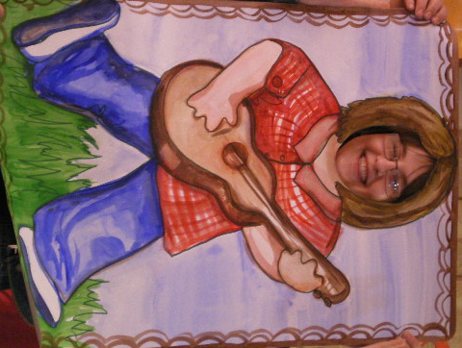

КСП «Лира»

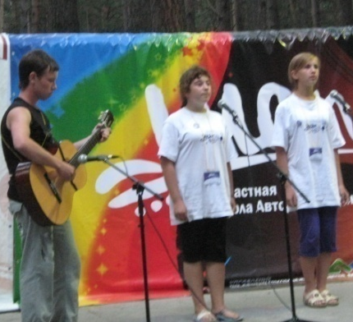
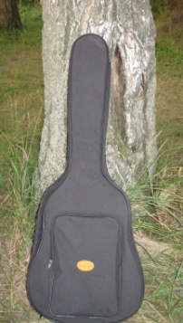
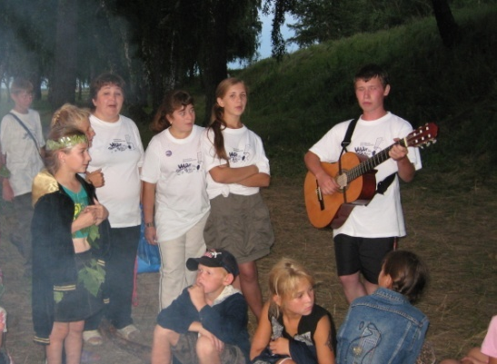

Чаны - 2011

Составитель:
Голубенко Елена Федоровна - педагог дополнительного образования
1 квалификационной категории, руководитель КСП «Лира»

Компьютерная верстка:
Брылева Н.П. – методист ДЮЦ «Гармония»

Наши координаты:
632201, НСО, р.п.Чаны,
ул.Победы, 55,
ДЮЦ «Гармония»
КСП «Лира»
Тел. 8-(383)-67-21-413

Дорогие друзья!

Мы выпустили третий сборник к детскому фестивалю авторской песни «Чаны – 2011». В нем песни, которые поют в КСП «Лира», и стихи, написанные ребятами клуба.
КСП «Лира» объединяет тех, кто любит:
- Играть и петь под гитару;
- Посидеть с гитарой у костра;
- Принимать участие в фестивалях («Искитим», «Кольцово», «ШАПка» и др.);
- Встречаться с интересными и знаменитыми людьми;
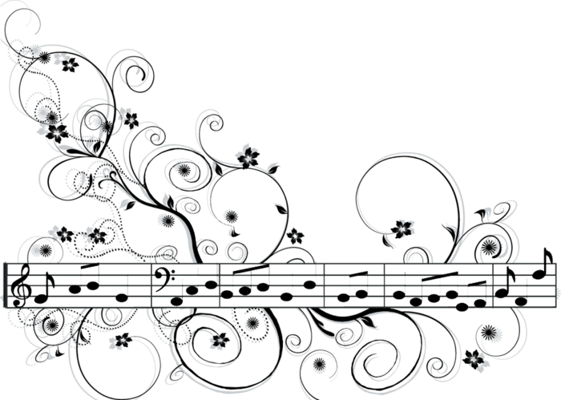
- Общаться и просто интересно проводить свободное время.

КСП «Лира»

Буквенное обозначение нот Знаки альтерации

до – С соль – G # - диез повышает ноту на ½ t
ре – D ля – А b – бемоль понижает ноту на ½ t
ми – Е си – Н - бекар отменяет все знаки
фа – F сиb – В

Мажорные аккорды
С D E F G
I
II
III
I
II
III
I
II
III
I
II
III
 |  |  |  | 1
 |  | 2
3 | 4
 |  | 1 |  | 2
 |  |  | 3
1 | 1 | 1 | 1 | 1  I  II  III
 |  |  | 2
 | 3 | 4
 | 1
2 |  |  |  | 4
 |  |  | 1
 | 2 | 3

6 5 4 3 2 1 – струны

А Н В
1 | 1 | 1 | 1 | 1
 |  | 2 | 3 | 4
 |  | 2 | 3 | 4
1 | 1 | 1 | 1 | 1
 |  | 2 | 3 | 4
I
II
III
II
III
IV
I
II
III

Минорные аккорды
Сm Dm Em Fm Gm
III
IV
V
1 | 1 | 1 | 1 | 1  I  II  III
 |  |  | 2
 |  | 3 | 4
1
I
II
III
 |  |  | 2
 |  | 3 |  | 4
I
II
III
2 | 3
1 | 1 | 1 | 1 | 1  III  IV  V
3 | 4
1 | 1 | 1 | 1 | 1
3 | 4
III
IV
V

Аm Нm Вm
1 | 1 | 1 | 1 | 1
 |  |  | 2
 | 3 | 4
 |  |  | 1
 |  | 2 | 3
1 | 1 | 1 | 1 | 1  I  II  III
 |  |  | 2
 |  | 3 | 4
I
II
III
II
III
IV

Cептаккорды
С7 D7 E7 F7 G7
 |  |  |  | 1
 |  | 2
 | 3 |  | 4
 |  |  |  | 1
 |  |  | 2 | 3
 |  | 1
 | 2 | 3
 |  |  | 4
1 | 1 | 1 | 1 | 1
 |  | 2
3
1
2
3
I
II
III
I
II
III
I
II
III
I
II
III
I
II
III

А7 Н7 В7
 | 1 | 1 | 1
 |  | 2 | 3
 |  | 1
 | 2 | 3 |  | 4
II
III
IV
I
II
III
I
II
III

Минорные септаккорды
Сm7 Dm7 Em7 Fm7 Gm7
 | 1 | 1 | 1 | 1  I  II  III
 |  |  | 3 | 4
 |  |  | 1 | 1
 |  |  | 2
2
 | 1 | 1 | 1 | 1
 | 1 | 1 | 1 | 1
I
II
III
I
II
III
I
II
III
I
II
III

Аm7 Нm7 Вm7
 |  |  |  | 1
 | 2 | 3
 |  |  |  | 4
 |  |  |  | 1
 |  | 2 | 3
 |  |  |  | 4
 | 1 |  | 2 | 3
 |  |  |  | 4
I
II
III
IV
I
II
III
I
II
III

Секстаккорды
С6 D6 E6 F6 G6
2
3
1
I
II
III
 |  |  | 2
 |  | 3 |  | 4
 |  | 1
 | 2 | 3 | 4
 |  | 1 |  | 2
 |  |  |  | 1
 | 2 |  | 3
 |  |  |  | 4
I
II
III
I
II
III
I
II
III
I
II
III

А6 Н6 В6
 | 1 | 1 | 1 | 1
 | 1 | 1 | 1 | 1
 | 1 | 1 | 1 | 1
I
II
III
I
II
III
IV
I
II
III

Минорные секстаккорды

Сm6 Dm6 Em6 Fm6 Gm6
I
II
III
I
II
III
I
II
III
I
II
III
 | 1 |  |  | 2
 |  |  | 3
 |  |  |  | 4
1
I
II
III
2
 | 2 | 3 |  | 4
 |  | 1 | 1 | 1
 |  | 1
 |  | 2 | 3 | 4

Аm6 Нm6 Вm6
 |  |  |  | 1
 | 2 | 3 |  | 4
 |  |  | 1
 | 2 | 3 |  | 4
I
II
III
 |  |  |  | 1
 | 2 | 3 |  | 4
I
II
III
IV
I
II
III

Нонаккорды
С9 D9 E9 F9 G9
I
II
III
I
II
III
IV
I
II
III
I
II
III
IV
I
II
III
 | 1
 | 2 | 4 | 4 | 4
1
2
4
 |  |  | 1
 | 2 |  |  | 3
 |  |  |  | 4
 |  | 1
 |  | 2 |  | 3
 |  |  |  | 4
1
2
4

А9 Н9 В9
 | 1 | 2 | 3 | 4
 | 1 | 1 | 1 | 1
 |  |  |  | 2
 |  | 3
 |  | 1
 | 2 | 4 | 4 | 4
I
II
III
I
II
III
IV
I
II
III

Мажорные аккорды с повышенной 5-й ступенью
С+ D+ E+ F+ G+
I
II
III
I
II
III
I
II
III
I
II
III
 |  | 1 |  | 2  I  II  III
 |  | 3
4
 |  |  |  | 1
 |  | 2 |  | 3
 |  |  | 1 | 2
 |  | 3
 |  |  |  | 1
 |  | 2 | 3
 |  | 4
 |  | 1 |  | 2
 |  | 3
4

А+ Н+ В+
 |  |  |  | 1
 |  | 2 | 3
 |  | 4
 |  |  |  | 1
 |  | 2 |  | 3
 |  | 1 |  | 2
 |  | 3
I
II
III
IV
I
II
III
I
II
III


«Звезда по имени Солнце»
В.Цой
1 куплет:
Am
Белый снег, серый лед
C
На растрескавшейся земле.
Dm
Одеялом лоскутным на ней
G
Город в дорожной петле.
Am
А над городом плывут облака,
C
Закрывая небесный свет.
Dm
А над городом желтый дым,
G
Городу две тысячи лет.

Припев:
Dm
Прожитых под светом звезды
Am Dm
По имени Солнце.
2 куплет:
И две тысячи лет война,
Война без особых причин,
Война – дело молодых,
Лекарство против морщин.
Красная, красная кровь,
Через час уже просто земля,
Через два на ней цветы и трава,
Через три она снова жива.
Припев:
И согрета лучами звезды
По имени Солнце.
3 куплет:
И мы знаем, что так было всегда,
Кто судьбою больше любим,
Кто живет по законам другим,
И кому умирать молодым.
Он не помнит слова «да» и слова «нет»,
Он не помнит ни чинов, ни имен,
И способен дотянуться до звезд,
Не считая, что это сон.
Припев:
И упасть, опаленным звездой
По имени Солнце.
«Группа крови»
В.Цой
Проигрыш:
Fm # Cm# Fm# E
Fm #
Теплое место, но улицы ждут
Cm#
Отпечатков наших ног.
Fm# E
Звездная пыль на сапогах.
Fm#
Мягкое кресло, клетчатый плед,
Cm#
Не нажатый вовремя курок.
Fm# E
Солнечный день - в ослепительных снах.

Припев:
Fm#
Группа крови – на рукаве,
Cm#
Мой порядковый номер – на рукаве,
Hm# E
Пожелай мне удачи в бою, пожелай мне
Fm
Не остаться в этой траве,
Cm#
Не остаться в этой траве.
Hm# C7# Fm#
Пожелай мне удачи, пожелай мне удачи!

И есть чем платить, но я не хочу
Победы любой ценой.
Я никому не хочу ставить ногу на грудь.
Я хотел бы остаться с тобой,
Просто остаться с тобой,
Но высокая в небе звезда зовет меня в путь.
Припев:

«Пачка сигарет»
В.Цой
Em Am C D Em
Я сижу и смотрю в чужое небо из чужого окна
Am C D Em
И не вижу ни одной знакомой звезды.
Am C D Em
Я ходил по всем дорогам и туда, и сюда,
Am C D Em
Обернулся - и не смог разглядеть следы.
Припев:
Em Am C D Em
Но если есть в кармане пачка сигарет,
Am C D Em
Значит все не так уж плохо на сегодняшний день.
Am C D Em
И билет на самолет с серебристым крылом,
Am C D Em
Что, взлетая, оставляет земле лишь тень.

И никто не хотел быть виноватым без вина,
И никто не хотел руками жар загребать,
А без музыки на миру смерть не красна,
А без музыки не хочется пропадать.
Припев.

«Восьмиклассница»
В.Цой
1 куплет:
Am Em
Пустынной улицей вдвоем
Am C
С тобой куда-то мы идем.
F G#
А я курю, а ты
С
Конфеты ешь.
И светят фонари давно,
Ты говоришь: «Пойдем в кино»,
А я тебя зову
В кабак, конечно.
Припев:
F G# C Am
М-м-м-м-м, Восьмиклассница-а-а
М-м-м-м-м, Восьмиклассница-а-а
М-м-м-м-м
Ты говоришь, что у тебя
По географии трояк,
А мне на это просто
Наплевать.
2 куплет:
Ты говоришь, из-за тебя
Кто-то получил синяк.
Многозначительно молчу
И дальше мы идем гулять.
Припев.

3 куплет:
Мамина помада,
Сапоги старшей сестры.
Мне легко с тобой,
А ты гордишься мной.

Ты любишь эти куклы,
Воздушные шары,
Но ровно в десять мама
Ждет тебя домой.
Припев.

«Свечи»

М. Звездинский
Am Dm G7 C Am
Дождь притаился за окном, туман поссорился с дождем,
Dm G C Dm G C
И беспробудный вечер, и беспробудный вечер.
A7 Dm G7 C Am
О чем-то близком, дорогом, о чем-то дальнем, но родном,
Dm E7 Am
Сгорая, плачут свечи.
Казалось, плакать бы о чем, мы, в общем, правильно живем,
Но иногда под вечер, но иногда под вечер
Мы все садимся за рояль, снимаем с клавишей вуаль,
И зажигаем свечи.
А свечи плачут за людей, то тише плачут, то сильней,
И осушить горячих слез не успевают.
Но очень важно для меня, что не боится воск огня,
Что свечи плачут за меня, что свечи тают…

Слова прощальные слышны, и вот опять уходишь ты
В какой-то тихий вечер, в какой-то тихий вечер.
Заря встает издалека, и оплывают облака,
Как оплывают свечи…

«По небу плывут облака»
Из репертуара группы «Небо»
1 куплет:
По небу плывут облака
В какую-то дальнюю даль,
На них, как подушки, пуховых боках
Моя уплывает печаль.
А сверху на тех облаках
Живет нерасплаканный дождь,
Он смотрит на землю в пурпурных очках,
Мой маленький призрачный вождь.
Припев:
А за облаками - синее небо,
Снежных Королев ледяные страны,
Мир, в котором Кая так любит Герда,
Мир, когда горчичники ставит мама.
А за облаками - красные горы.
Розовым коням заплету я гривы.
Мир, в котором детство уходит морем,
Светлою мечтою неторопливо.
2 куплет:
Летят и летят облака,
Где детство осталось мое,
Где держится небо на тонких ногах,
Где мама стирает белье.
Они улетают как дым,
Теряясь в волшебной реке,
Где папа остался таким молодым
И держит меня на руке.
Припев:
А на небосводе синем-пресинем
Месяц появился – желтый и яркий.
Мир, когда декабрь пропах мандарином,
А на Новый Год - под елкой подарки.
Улетело детство в дальние дали,
Тот волшебный край не найти на карте.
Мир, когда в снежки во дворе играли,
Мир, когда подснежники дарят в марте.
3 куплет:
А за облаками спрятались горы,
Алых парусов не видно в заливе.
Мир, в котором детство уходит морем
Светлою мечтою неторопливо.
По небу плывут облака...

«Атланты»
A.Городницкий

Em Am B7 Em
- Когда на сердце тяжесть и холодно в груди,
Am D7 G
К ступеням Эрмитажа ты в сумерки приди,
E7 Am D7 G
Где без питья и хлеба, забытые в веках,
Am F Em B7 Em
Атланты держат небо на каменных руках.
Am F7 Em B7 Em
Атланты держат небо на каменных руках.

- Держать его махину – не мед со стороны.
Напряжены их спины, колени сведены.
Их тяжкая работа важней других работ:
Из них ослабнет кто-то – и небо упадет.

- Во тьме заплачут вдовы, повыгорят поля,
И встанет гриб лиловый, и кончится Земля.
А небо год от года все давит тяжелей,
Дрожит оно от гула ракетных кораблей.
- Стоят они – ребята, точеные тела.
Поставлены когда-то, а смена не пришла.
Их свет дневной не радует, им ночью не до сна.
Их красоту снарядами уродует война.

- Стоят они навеки, уперши лбы в беду,
Не боги – человеки, привычные к труду.
И жить еще надежде до той поры, пока
Атланты небо держат на каменных руках.

«Я мечтала о морях и кораллах»

Слова Матвеева Н.

Музыка Флярковский А.

Em H7 Em H7 Em
Я мечтала о морях и кораллах. Я поесть хотела суп черепаший.
Dm6 E7 Am Em H7 Em
Я шагнула на корабль, а кораблик оказался из газеты вчерашней.

То одна зима идет, то другая. За окошком все метель завевает.
Только в клетках говорят попугаи, а в лесу они язык забывают.

А весною я в разлуки не верю, И капели не боюсь моросящий.
А весной линяют разные звери. Не линяет только солнечный зайчик.

У подножья стали горы - громады. Я к подножию щекой припадаю.
Но не выросла еще та ромашка, на которой я себе погадаю.

«Соловушка»
С.Боханцев
Dm Gm
- Ты попой, соловушка, на дорогу дальнюю,
Dm A7
Трелью душеньку услади.
Dm Gm
Не казнись, головушка, думою печальною –
Dm A7 Dm D7
Вся, поди, беда впереди.
Gm Dm
Не горюйте, девицы, у дороги около.
C7 FD7
А перекрестите вослед…

Gm Dm
Далеко ль, высоко ли полетели соколы –
A7 Dm A7
Ведает лишь ветер ответ.

- Нам рубахи драные на кольчуги бранные
Разменять всегда по чести.
Али мы не молоды, чтобы буйны головы
На чужие сабли снести?
A копыта цокали, а деревни окали:
Сызнова увидимся ль, нет?
Далеко ль, высоко ли, полетели соколы –
Ведает лишь ветер ответ.

- Никому изведывать не давай ты, Боже мой,
То, что довелось нам пройти.
Зарекла от беды мать, да шнурочек кожаный
Перетерся, знать, по пути.
А девицы плакали у дороги, около –
Сызнова не свиделись, нет…
Далеко ль, высоко ли, полетели соколы –
Ведает лишь ветер ответ.

«Подарок»
Ксения Кривощекова
Hm Em F#
Мокрый асфальт, опавшие листья, задиристый ветер,
Hm Em A7
Солнечный лучик пробился сквозь занавес туч.
D Em F#
Вслед уходящему лету шепну я: "До встречи",
Hm F# Hm
И лето с улыбкой отправится в путь.

Припев:
H7
И все закружилось в лихом листопаде,
Em
И осень хозяйкой в наш город вошла.

A
Она раздарила деревьям наряды,
D
Тебя мне в подарок преподнесла.
G
За это ей много простить я готова –

Em
И холод, и дождь, и ветвей наготу.
F#
Благодарю ее снова и снова,
Hm F#
Заполнившую в сердце мне пустоту.

И красным костром рябины пылают, лес золото сбросил,
Поближе уселись голубки под крышей в углу.
Мне тоже, боюсь, что не хватит тепла в эту осень.
Твоей лишь любовью согреться смогу.
Припев:

«Пиратская»
Ксения Кривощекова
Am F
Пусть дураки кричат и тут, и там,
Dm E
Что женщина на корабле к несчастью.
F C
Всем суевериям назло я – капитан
Dm Dm|C E
Пиратской шхуны, что несется сквозь ненастья!

Мои пираты все как на подбор:
В глазах огонь, а в сердце жажда злата,
И что не взгляд, то ненасытный взор –
Какой пират не хочет стать богатым?!

F C
Я и сама поистине пират –
F C
И кровь кипит, и тянет в море душу.
Dm E
И подчиняется пиратский мой отряд
Dm E
Одной лишь мне и ненавидит сушу.

В своих руках держу штурвала круг,
Подзорная труба на изготовке,
А в сапоге припрятан револьвер – мой друг –
Среди пиратов как без подстраховки!
(модуляция в Hm)
Нам всем знакомы подлость и обман.
И если в руки попадешь к моим ребятам:
И кошелек обчистят твой и твой карман,
Такая вот натура у пирата.

Блестит на солнце мой пиратский медальон,
Волна корабль ласково качает.
Готова спорить хоть на миллион,
Не повезет тому, кого мы повстречаем.

(молуляция в Am)
Пусть дураки кричат и тут, и там,
Что женщина на корабле к несчастью.
Всем суевериям назло я – капитан
Пиратской шхуны, что несется сквозь ненастья!

«Апрельский снег»
Ст. и муз. Е.Решетняк

Am Am/G Hdim E7
В этом городе тебя больше нет.
Am Am/G H7 E7
В этом городе не падает снег.
F A7 Dm Dm/H
В этом городе пустые дома.
Am Hdim E7 Am
И куда-то подевалась зима.

Я брожу по переулкам чужим.
Я глотаю одиночества дым.
Я как будто слышу звуки шагов:
F#
По пятам за мной крадется любовь.
Hm Em F#
А в апреле поутру – вдруг бело.
Hm C#7 F#
Все, что было – не сбылось, замело.
G H7 Em Gdim
Только к вечеру растаял тот снег…
Hm Em F# Hm E7
Лишь напомнил о тебе, обо мне.
Am
Нет ни снега, ни дождя, ни тепла.
И весна пока еще не пришла.
Видно, где-то задержалась в пути.
А самим нам до нее не дойти…
«Песня в защиту двоечников»
С.Семенов
A7 Dm Gm
Я – кораблик, я – кораблик
Dm A7 Dm
Из тетрадного листа.
A7 Dm Gm
По бортам моим каракули
Dm A7 Dm
И ошибки в двух местах.
D7 Gm
Это Вовкина тетрадь
C7 F A7Dm
Стала жертвою опять.
Gm
Не показывать же папе
Dm A7 Dm
Перевернутую «пять».
A7 Dm A7 Dm
(Папа может не понять!)

Я – бумажный, я – в линейку,
Я – в полоску, как моряк!
Мне бы выйти поскорей-ка
В океаны и моря.
Свою душу в парусах
Отпустить б в небеса!
Но… каракули, каракули,
И ошибки в двух местах.
(И еще, примерно, в ста!)

Было б здорово однажды
Обойти весь белый свет!
За душой моей бумажной
Ничего другого нет.
И везде б, во всех портах
Любовались мною, ах!
Но… ошибки, две ошибки,
Не скажу, в каких местах.
(Вот бы где воскликнуть «ах»!)

Я – кораблик, я – кораблик
Из тетрадного листа…
Ну и что, что я в каракулях
И ошибки в двух местах?!
Но зато за мной всегда
Следом пенится вода,
И кораблики у Вовки
Не тонули никогда!!!
(Вот это да!!!)

«Окно в ночи»
Ст. и муз. В. Малежика
Am Dm E7 Am
Позади вокзал, город спит давно.
Dm E7 Am
И еще саднит время за плечами.
Dm7 G C Am7
Но в глухую ночь светится окно,
Dm7 E7 Am
Озаряя путь теплыми лучами.

На второй этаж птицею взлечу.
Постучу и заключу в объятья.
Шепотом любви загашу свечу,
Света глаз твоих мне сегодня хватит.

F# Em F# Hm
Позовут опять дали по весне.
Em F# Hm
И разлуки срок время нам назначит.
Em A D Hm7
Только не гаси свет в родном окне,
Em F# Hm
Без него и мне не видать удачи.

«Письмо»
Хасан Мусаев
Em Am
1. Я пишу тебе свое письмо,
H7 Em
Но боюсь, что будешь ты не рада.
Em Am
Я писать хочу тебе о том,
H7 Em
Что ушла из жизни вся отрада.
Припев:
E7 Am
Почему глаза твои пусты,
D Gm C
Почему ты смотришь равнодушно?
Em Am
Все же я хочу, чтоб знала ты,
H7 Em
Мне любви другой уже не нужно.

2. Я не знаю много нежных слов,
Комплиментов книжных я не знаю.
Но могу сказать тебе о том,
Что ушла из жизни вся отрада.

3. Вижу я во снах твое лицо,
Все смотрю в глаза твои пустые.
Разлюбила ты меня за что?
Мы с тобой давно не молодые.

«Девочка»
С.Косыгин
Am Dm7 G7 C
Моя девочка спит на ладони моей,
F Dm E Am
Покрывало из грез на ресницах.
И построенный мир из безоблачных дней –
Это светлая пряжа, время на спицах.

Припев:
Dm G7
Проходит день, настанет час,
C F
И ты войдешь, как в первый раз,
Dm E Am
И этот мир умчится из-под ног.
Dm7 G7
И будет свет гореть в окне,
C F
И будут свечи на столе,
Dm E Am
И музыка в слиянии дорог.
Что изменят года для меня и нее?
Что положено нам, то, конечно, придет.
Безогляден во всем – это счастье мое!
Время – снова весна, а капель – ее счет.

Моя девочка спит на ладони моей,
Покрывало из грез на ресницах.
И построенный мир пусть останется с ней,
Пусть останется светлая пряжа на спицах.

«Осень»
Слова и музыка Зимняковой Анастасии

Am Dm
- Осень, прекрасная осень
G C
И листопад за окном.
Am Dm
Листьев букеты подбросим
Am E Am
Ярким осенним дождем.

- Осень, куда ты уходишь,
Не попрощавшись со мной?
Осень, чудесная осень,
Радостно было с тобой.

- Под пение дроздов и синичек
Листья вальсируют вниз.
С осенью мы попрощаться
В школе на бал собрались.

«Мечта»
Стихотворение Анастасии Зимняковой

Мечта, мечта, мечта…
Мечтать не вредно,
Но ведь мечта одна –
Она заветна.
Она то птицей улетит,
То праздником вернется.
Она как птица счастья
Мне снова улыбнется.
Мечта, мечта, мечта…
Мечтают все на свете,
Мечтают взрослые и дети.
Мечты стирают все преграды,
Я их дарю тому, кто рядом.

«Музыка твоей души»
Слова и музыка Каламис Ольги
Am Dm
- Если ты по улице идешь
E Am
И песню про себя поешь,
Am Dm
А рядом кто-то музыку такую включил,
E A7
Что для тебя весь мир существовать прекратил.

Припев:
A7
Иди и не дыши,
Dm
Вдруг это музыка твоей души.
G
Ты ее запомни наизусть
C E E7
И прогони подальше свою грусть.

- Если ты обиженный пришел
И заброшенный какой-то диск нашел.
Включил, и музыка такая заиграла,
Что целого мира стала мало.

Припев: Сиди и не дыши,
Вдруг это музыка твоей души.
Ты ее запомни наизусть
И прогони подальше свою грусть.

